SADRŽAJ

UVOD 2

ETIOLOGIJA 2

KLINIČKI ZNACI DISFUNKCIJE VESTIBULARNOG SISTEMA 5

KLINIČKA LOKALIZACIJA OBOLJENJA U VESTIBULARNOM SISTEMU 6

Paradoksalni vestibularni sindrom 7

DIJAGNOZA 7

TERAPIJA 8

PROGNOZA 8

ZAKLJUČAK 9

LITERATURA 10

www.maturski.org

1

UVOD

Vestibularni sistem je deo nervnog sistema koji je odgovoran za održavanje ravnoteže i položaja glave i tela. Ovaj sistem je u bliskoj funkcionalnoj korelaciji sa malom mozgom, tačnije, sa delom malog mozga koji obezbeĎuje iste funkcije kao i vestibularni nukleusi. Anatomski i funkcionalno, vestibularni sistem je podeljen na periferni (izvan moždanog stabla) i centralni (u moždanom stablu i cerebelumu). Komponente perifernog vestibularnog sistema uključuju senzorne receptore lokalizovane u membranoznom labirintu unutrašnjeg uha i vestibularni deo VII kranijalnog nerva (vestibulokohlearni nerv). Centralni vestibularni sistem čine vestibularni nukleusi i njihovi putevi u moždanom stablu (četiri sa po svake strane) i mali mozak.

S obzirom na anatomsku podelu vestibularnog sistema, oboljenja ovog sistema su podeljena na: oboljenja perifernog i oboljenja centralnog vestibularnog sistema. Oboljenja perifernog vestibularnog sistema se dosta češće sreći od oboljenja centralnog vestibularnog sistema. Od ovog oboljenja obolevaju i psi i mačke.

ETIOLOGIJA

Uzroci nastanka poremećaja ovog sistema su različiti. Česti uzroci nastanka poremećaja vestibularnog sistema mogu biti: zapaljenja srednjeg i unutrašnjeg uva (otitis media/otitis interna), ototoksični lekovi (aminoglikozidni antibiotici i neki diuretici), traume i povrede glave, povrede bubne opne koje mogu dovesti do zapaljenja unutrašnjih delova uva, tumori, hipotireoidizam, moždani udari, meningoencefalitisi, polipi, a može da bude i idiopatske prirode.

Uzroci nastanka perifernog vestibularnog oboljenja mogu biti:

- Kongenitalne anomalije koje se načešće ispoljavaju u prva tri meseca života i javlja se i kod pasa i kod mačaka. Kod pasa najredisoniranije rase su nemački ovčar, doberman, akita, engleski koker španijel, bigl, tibetanski terijer i dr., a kod mačaka sijamska, burmanska i druge.

- Hipotireoidizam koji se kod odraslih pasa javlja zajedno sa polineuropatijom uključujući i VII i VIII kranijalni nerv.

2

- Neoplazije kao što su neurofibrom/akustični neurom VIII kranijalnog nerva, zatim osteosarkomi temporalne kosti, fibrosarkomi, hondrosarkomi i drugi.

- Infekcije srednjeg i unutrašnjeg uva (otitis media i otitis interna), koje predstavljaju i najčešći uzrok perifernog vestibularnog oboljenja. Kod mačaka se javljaju inflamatorni polipi u srednjem uvu.

- Idiopatska oboljenja, kao što su “Old dog vestibular disease” kod pasa ili mačije idiopatsko vestibularno oboljenje.

- Traume glave kod kojih dolazi do oštećenja petrozne temporalne kosti.

- Toksični agensi, od kojih su najčešći ototoksični lekovi kao što su aminoglikozidni antibiotici (streptomicin, neomycin, gentamicin, kanamicin, vankomicin i drugi), diuretici Henleove petlje, cisplatin, propilen glikol i hlorheksidin.

- Vaskularni poremećaji (LeCouter, 2011).

Uzroci nastanka centralnog vestibularnog oboljenja mogu biti:

- Degenerativni poremećaji koji su u glavnom progresivnog toka.

- Neoplazije kao što su gliomi, ependimomi, metastatski tumori, meningiomi, neurofibromi, tumori horioidnog pleksusa, limfosarkom is l.

- Nutricioni poremećaji kao što je nedostatak tiamina kod mačaka u čijoj je ishrani zastupljeno riblje meso koje može da sadrži enzim tiaminazu.

- Infekcije izazvane bakterijama (otitis media), zatim virusna oboljenja (nervna forma štenećaka, FIP kod koga može da doĎe do oštećenja ependimalnih površina i meningi, besnilo i oboljenja izazvana virusom Zapadnog Nila), protozoalne infekcije (toksoplazmoza) i gljivične infekcije izazvane sa Cryptococcus neoformans, Coccidiodes immitis, Blastomyces sp. i drugi.

- Parazitska oboljenja kod kojih se razvoj ili migracija parazita odvija u CNS-u i retka su kod pasa i mačaka.

- Rikecije

- Traume glave koje mogu dovesti do primarnih ili sekundarnih poremećaja vestibularnog sistema.

3

- Toksični poremećaji koji nastaju kod predoziranja sa metronidazolom. Doze metronidazola preko 60 mg/kg mogu da dovedu do poremećaja vestibularnog sistema.

- Poremećaji u cirkulaciji kao što su hemoragije i/ili infarkti (LeCouter, 2011).
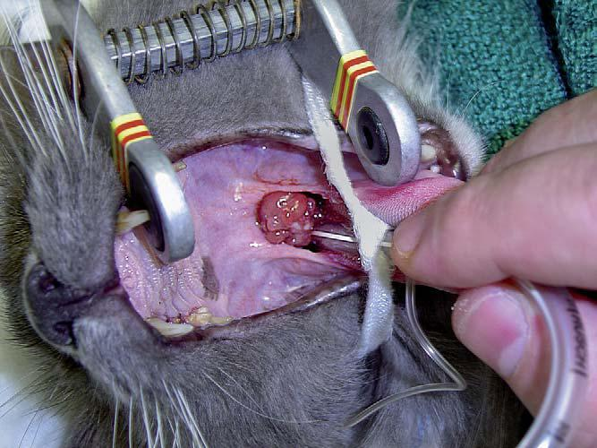

Slika br. 1, Nazofaringealni polip kod mačke

4

KLINIČKI ZNACI DISFUNKCIJE VESTIBULARNOG SISTEMA

Oboljenje vestibularnog sistema se najčešće manifestuje pojavom nakrenutosti glave na stranu i pojavom nistagmusa. Nakrenutost glave na stranu i nistagmus su najčešći znaci unilateralnog vestibularnog oboljenja. Nistagmus može biti spontani i pozicioni. Spontani nistagmus se registruje kod obolelih životinja koje su u fiziološkom, uspravnom položaju, dok se pozicioni nistagmus registruje kada se glava životinje postavi u neuobičajeni položaj

(npr. kada glavu podignemo na gore). U odnosu na ravan u kojoj se očne jabučice pomeraju nistagmus može biti horizontalni, vertikalni ili rotacioni (Andrić, 2012).

Pored nakrenutosti glave na stranu i nistagmusa, kod disfunkcije vestibularnog aparata mogu se javiti i drugi klinički simptomi kao što su ataksija, širok stav tela u stanju mirovanja, kruženje, naginjanje i/ili padanje na stranu na koju je glava nakrenuta i strabizam. Strabizam se obično javlja sa iste strane na kojoj je lezija (ipsilateralno) i može biti ventralni ili ventrolateralni, retko vertikalni. Pored toga razlikuje se i spontani strabizam koji je stalno prisutan, ili pozicioni strabizam kada se glava postavi u neprirodan položaj (Andrić, 2012).
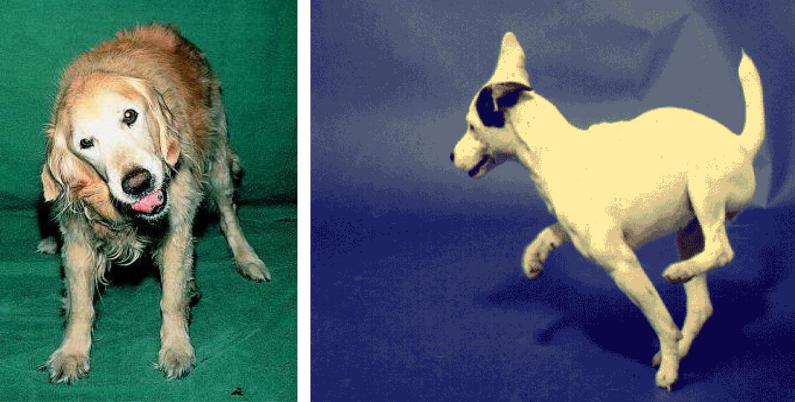

Slika br. 2, Nakrenutost glave Slika br. 3, Ataksija

5

KLINIČKA LOKALIZACIJA OBOLJENJA U VESTIBULARNOM

SISTEMU

Ključni znaci na osnovu kojih možemo da razlikujemo centralno od perifernog vestibularnog oboljenja su postojanje neuroloških poremećaja koji se ne mogu samostalno dovesti u vezu sa perifernim vestibularnim sistemom. Iz tog razloga poseban značaj se pridaje deficitu u funkciji kranijalnih nerava, postojanju pareze, vertikalnog nistagmusa, pozicionog nistagmusa, tremor, promeni u ponašanju, nervnim napadima, i postojanju deficita u propriocepciji. Prilikom analize ispoljenih neuroloških simptoma ataksija se često može pomešati sa deficitom u propriocepciji pa zbog toga treba biti obazriv u analizi kliničkih znakova oboljenja (ataksija se može javiti i kod perifernog i kod centralnog vestibularnog oboljenja, a deficit u propriocepciji samo kod centralnog vestibularnog oboljenja).

Nagnutost glave na stranu javlja se i kod perifernog i kod centralnog vestibularnog oboljenja s tim, da je kod postojanja perifernog vestibularnog oboljenja glava uvek nakrenuta u pravcu strane gde je proces lokalizovan. Kod postojanja centralnog vestibularnog oboljenja glava može biti nakrenuta na stranu gde je lokalizovana lezija ali takoĎe može biti nakrenuta in a suprotnu stranu od mesta lezije (paradoksalno vestibularno oboljenje).

Horizontalni ili rotacioni nistagmus nastaje i kod centralnog i kod perifernog vestibularnog oboljenja, ali pojava vertikalnog nistagmusa je karakteristična samo za centralno vestibularno oboljenje. Kod perifernog vestibularnog oboljenja brza faza nistagmusa je usmerena u suprotnom pravcu od mesta lezije dok je kod centralnog vestibularnog oboljenja brza faza usmerena u pravcu ili suprotno od mesta lezije. Kod životinja sa perifernim vestibularnim oboljenjem nistagmus obično nije pozicionog karaktera, dok je kod pacijenata sa centralnim vestibularnim oboljenjem nistagmus obično pozicioni i može menjati karakter (na primer vertikalni u rotacioni).

Simpatički sistem takoĎe može biti oštećen u slučajevima postojanja vestibularnog oboljenja (periferno vestibularno oboljenje). Tada se mogu ispoljiti simptomi ipsilateralnog

Hornerovog sindroma (ptoza, enoftalmija, mioza, protruzija trećeg očnog kapka). Kod životinja sa bilateralnim vestibularnim oboljenjem zapaža se zabacivanje glave tokom hoda, čas na jednu čas na drugu stranu (Andrić, 2012).

6

Paradoksalni vestibularni sindrom

Paradoksalno vestibularno oboljenje je neuobičajena forma centralnog vestibularnog oboljenja kod kog su klinički znaci suprotni od strane na kojoj je antomska lezija. (Lorenz i sar, 2011). Ovaj sindrom je nazvan paradoksalno vestibularno oboljenje zato što se nakrenutost glave na stranu i kruženje dešavaju kontralateralno u odnosu na leziju. Na neurološkom pregledu mogu se registrovati znaci koji dokazuju postojanje oboljenja malog mozga kao što su ipsilateralna dismetrija, tremor glave ili tela. Ove lezije takoĎe mogu dovesti do oštećenja proprioceptivnih i motornih puteva što dovodi do poremećaja u posturalnoj reakciji i to ipsilateralno u odnosu na leziju ali kontralateralno u odnosu na stranu na koju je nakrenuta glava. Anatomski gledano, do pojave paradoksalnog vestibularnog oboljenja dolazi usled postojanja lezija u delovima malog mozga (flokonodularni lobus ili kaudalna cerebelarna pedunkula) i kod oboljenja rostralnog i medijalnog vestibularnog nukleusa (Andrić, 2012).

DIJAGNOZA

Dijagnoza se na prvom mestu zasniva na osnovu opšteg kliničkog i neurološkog pregleda pacijenta. Specijalni dijagnostički testovi koji su preporučljivi za pacijente sa vestibularnim oboljenjem zavise od istorije bolesti, rase i uzrasta životinje kao i od toga da li je u pitanju centralno ili periferno vestibularno oboljenje. Kliničkim i neurološkim pregledom može da se ustanovi da li se radi o perifernom ili centralnom vestibularnom oboljenju. Metode koje se koriste u dijagnostici ovog oboljenja su sledeće: pregled ušnog kanala sa otoskopom, analize krvi i urina, merenje krvnog pritiska, rendgensko snimanje i ultrazvučni pregled toraksa i abdomena, MRI, CT, analiza cerebrospinalne tečnosti i drugo.

7

TERAPIJA

Terapija kod ovog oboljenja je najčešće simptomatska, osim u slučajevima bakterijskih infekcija srednjeg ili unutrašnjeg uva. Kod ozbiljnih slučajeva ovog oboljenja životinjama je potrebno dati potpornu intravensku terapiju tečnostima ili, ukoliko je to potebno, treba ih hospitalizovati dok se životinje ne stabilizuju i dok ne počnu same da uzimaju hranu i vodu. Ukoliko je kod životinja prisutna jaka dezorjentacija ili ataksija (nasrtanje, nemogućnost hodanja ili stajanja) mogu im se dati sedativi. Ako obolele životinje pokazuju simptome mučnine i povraćanja, može da im se da dimenhidramin. Kod infekcija srednjeg i unutrašnjeg uva koriste se antibiotici prema odreĎenom antibiogramu, a mogu da se koriste sistemski ili lokalno.

PROGNOZA

Prognoza je uglavnom povoljna, a mnoge životinje počinju da se oporavljaju u prvih 72 časa od početka terapije. Simptomi nagnutosti glave i nasrtanja prestaju kroz 7-10 dana, a potpuni oporavak se očekuje za 2-3 nedelje. Ukoliko ne doĎe do poboljšanja stanja ili ukoliko doĎe do pogoršanja istog treba sumnjati na ozbiljnije poremećaje i u dijagnostiku se trebaju uključiti kompleksnije metode.

8

ZAKLJUČAK

Oboljenje vestibularnog sistema je relativno često oboljenje kod pasa i mačaka. Različite je etiologije, ali se najčešće javlja kod infekcija srednjeg i unutrašnjeg uva (otitis media i otitis interna). Oboljenje vestibularnog sistema može da se podeli na periferno vestibularno oboljenje kada su promene lokalizovane u srednjem ili unutrašnjem uvu i na centralno vestibularno oboljenje kada su promene lokalizovane u vestibularnim nukleusima moždanog stabla i njihovim putevima ili malom mozgu. Osnovni simptomi ovog oboljenja su naginjanje glave na jednu stranu i nistagmus. Na osnovu karakteristika ovih simptoma moguće je odrediti da li je u pitanju periferni ili centralni vestibularni poremećaj.

Za dijagnozu su bitni anamnestički podaci kao i opšti klinički pregled i neurološki pregled. Na osnovu kliničkog i neurološkog pregleda moguće je odrediti da li se radi o perifernom ili centralnom vestibularnom oboljenju. Pored opštih metoda dijagnostike koriste se i specijalne metode kao što su MRI, CT i drugi.

Terapija je u glavnom simptomatska osim u slučajevima bakterijskih infekcija srednjeg i unutrašnjeg uva kada se daju antibiotici. U zavisnosti od težine stanja može se davati potporna terapija intravenskom aplikacijom tečnosti, zatim davanje antiemetika i sedative ukoliko je to potrebno, a kod jako teških stanja životinje treba hospitalizovati.

Prognoza je uglavnom povoljna i životinje brzo počinju da pokazuju znake ozdravljenja.

9

LITERATURA

- Andrić N, 2012, Bolesti pasa i mačaka, autorizovana predavanja, Beograd, 229-231

- LeCouter RA, 2011, Vestibular disorders of dogs and cats, WSAVA, Jeju, Korea, 36, 553-557

- Lorenz MD, Coates JR, Kent M, 2011, Handbook of veterinary neurology, 5th edition, Elsevier inc., St. Louis, Missouri

www.maturski.org

10

